Na stručnom skupu sudjelovalo je 54 učitelja i nastavnika iz osnovnih i srednjih škola a ocjenskom je upitniku pristupilo 48 sudionika.
Ocijenjeno je sljedeće: primjenjivost tema u praksi (srednja ocjena 4,5), aktualnost sadržaja (srednja ocjena 4,89), značaj stručnog skupa za osobni i profesionalni razvoj (srednja ocjena 4,77), ocjena stručnog skupa u cjelini (srednja ocjena 4,83) i ukupna ocjena predavanja (srednja ocjena 4,06).

Evaluacija

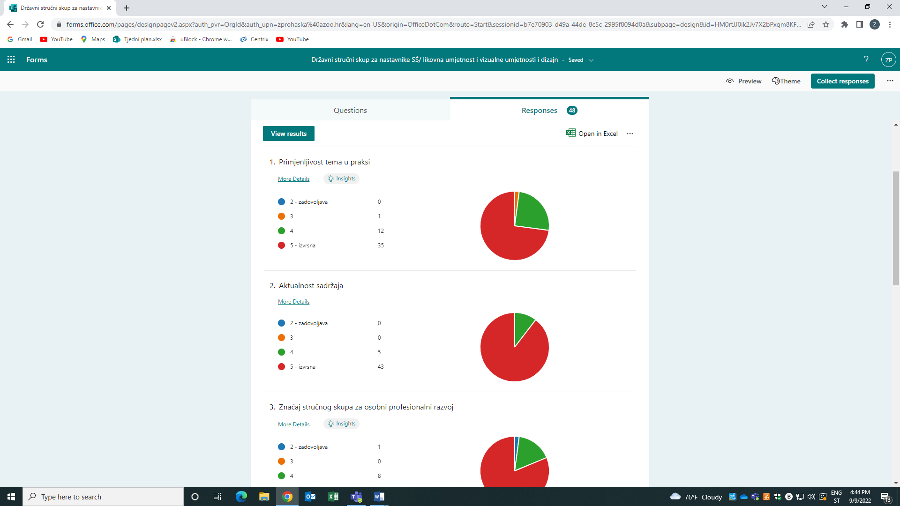
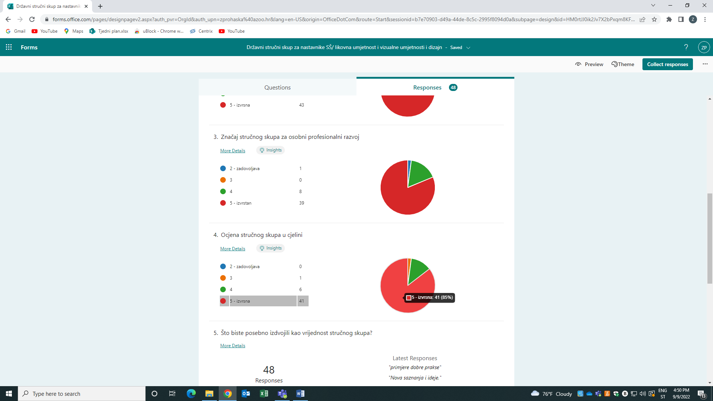
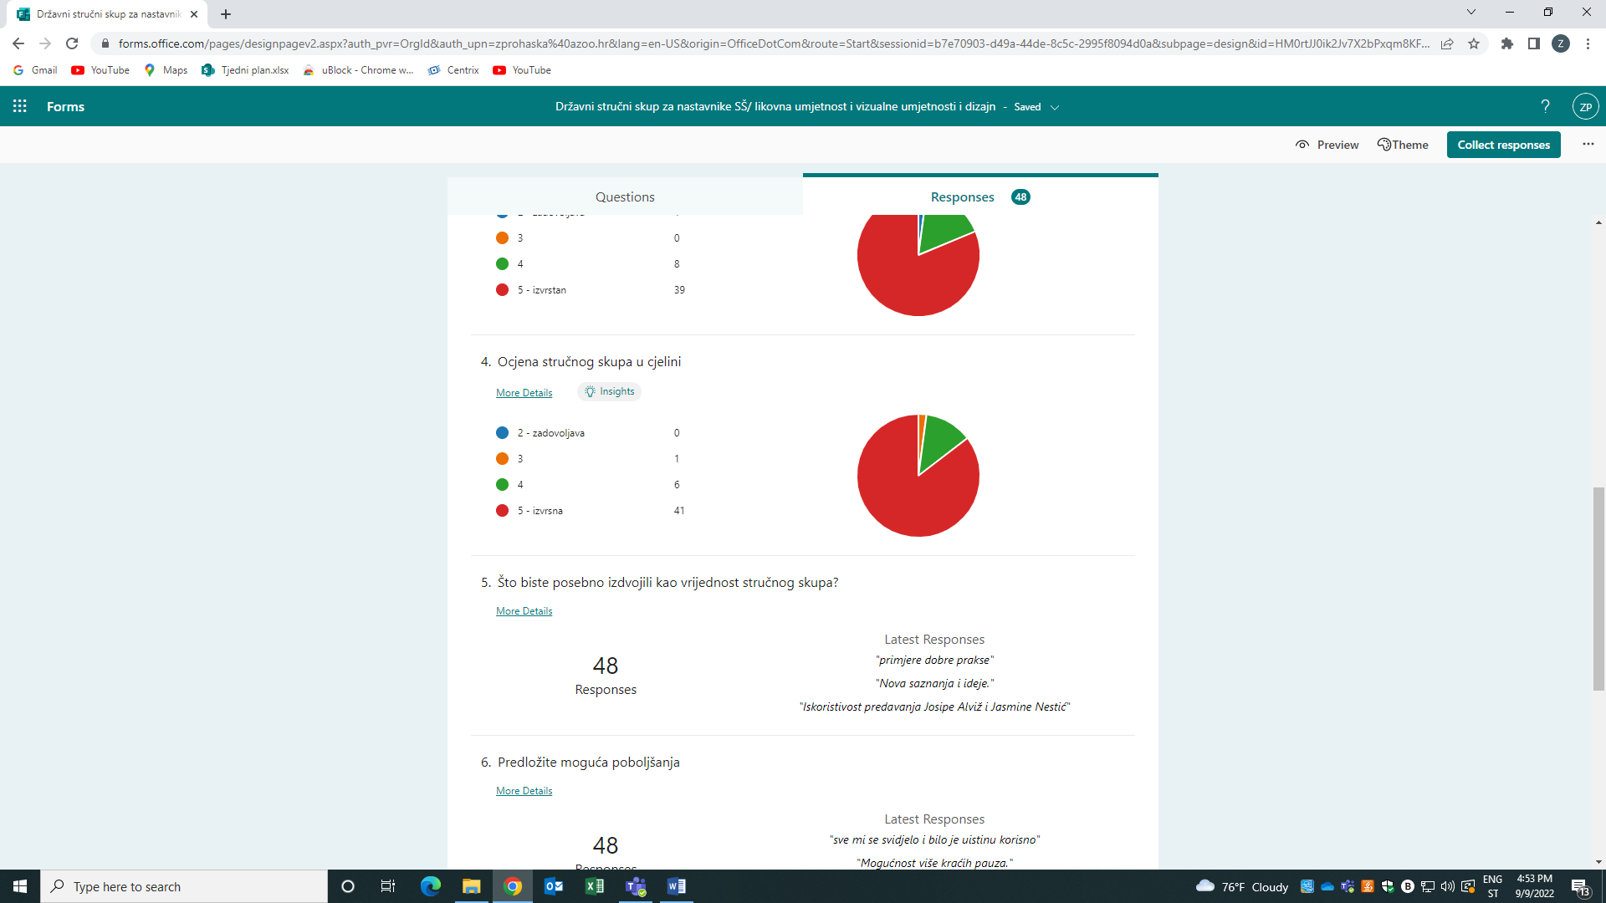

5. Što biste posebno izdvojili kao vrijednost stručnog skupa?

Dio sudionika vrijednost stručnoga skupa vidi u raznolikim, zanimljivim i aktualnim temama primjenjivima u nastavi, razmjeni ideja i iskustava s kolegama iz nastavne prakse te izboru kvalitetnih predavača i prijateljskoj atmosferi.

6. Predložite moguća poboljšanja

Predložena su poboljšanja u vidu češćih okupljanja, proširene suradnje sa stručnjacima iz drugih područja vezano uz autorska prava i mentalno zdravlje učenika, organizaciju višednevnog stručnog skupa i organizaciju više radionica.
7. Ukupna ocjena svih predavanja održanih 26. kolovoza 2022.

